姓名___________ 班级___________

1. （5分） $\frac{sinX}{cosX}$ =
2. （15分）请画出y=4sin $\frac{1}{2}$ X-3函数图像并标出极值点的坐标，至少画出一个周期
3. （10分）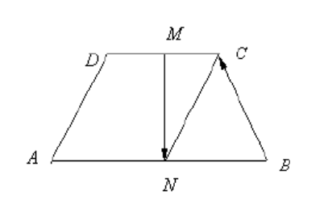如图ABCD是一个梯形，DC//AB且AB=2DC，M、N分别为DC和AB的中点，若 $\vec{AB}$ =a， $\vec{AD}$ =b，请用a，b表示 $\vec{BC}$ 和 $\vec{MN}$，并写出步骤

姓名___________ 班级___________

1. （20分）现有点A(0，2 $\sqrt{3}$)，B(1， $\sqrt{3}$)，C(1，1)，D（3，1），求 $\vec{AB}$ 与 $\vec{CD}$ 的夹角并写出步骤
2. （10分）现有列表Str=[-1,2,4,-6,-2,5]，请对其按从小到大进行排序，要求：使用for循环，不能用while
3. （20分）打印X图形，X为实心，图形为十五行，要求：使用while循环，不能用for
4. （20分）现有列表str=[1，-9，8，5，7，-1，-6，6，-12，45]，请按从大到小顺序打印且排列成等边三角形